II. Xem tỉ giá vàng vàng tỉ giá ngoại tệ

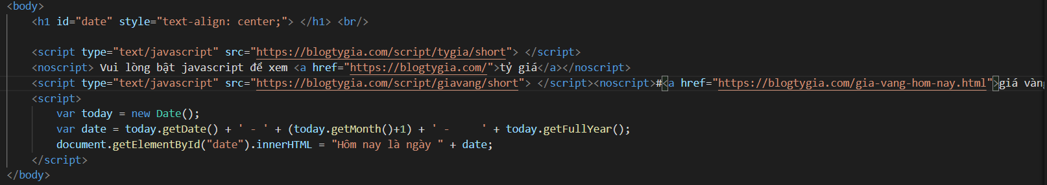
Lấy giờ gian thực gắn vào thẻ h1 bằng js:
Khởi tạo ngày giờ hiện tại bằng lệnh “new Date()” và gán vào biến today
Sau đó trả về ngày tháng năm và gán vào biến date ( get.Month() : trả về tháng trong năm, chạy từ 0-11 nên ta phải +1 vào thì mới ra đúng được tháng hiện tại) rồi gán vào thẻ h1

